Laboratorium 4 — Kwantyzacja, próbkowanie i re-sampling
Celem ćwiczenia jest zbadanie wpływu kwantyzacji, decymacji i interpolacji na sygnał dźwiękowy. Dane wejściowe wczytano z plików WAV. Dla każdej operacji utworzono wykresy w dziedzinie czasu i widma (połowa, dB).

Dane i parametry testów
Pliki SIN:
- sin_440Hz.wav
- sin_60Hz.wav
- sin_8000Hz.wav
- sin_combined.wav
Pliki SING:
- sing_high1.wav
- sing_high2.wav
- sing_low1.wav
- sing_low2.wav
- sing_medium1.wav
- sing_medium2.wav
Parametry:
- Kwantyzacja (SIN): [4, 8, 16, 24] bit
- Decymacja (SIN): [2, 4, 6, 10, 24]
- Interpolacja (SIN): [2000, 4000, 8000, 11999, 16000, 16953, 24000, 41000] Hz, metody: linear, cubic
- Kwantyzacja (SING): [4, 8] bit
- Decymacja (SING): [4, 6, 10, 24]
- Interpolacja (SING): [4000, 8000, 11999, 16000, 16953] Hz, metody: linear, cubic

Kwantyzacja
Kwantyzacja polega na ograniczeniu liczby poziomów amplitudy sygnału do 2^N, gdzie N to liczba bitów. Wzrost liczby bitów zmniejsza błąd kwantyzacji i szum towarzyszący.
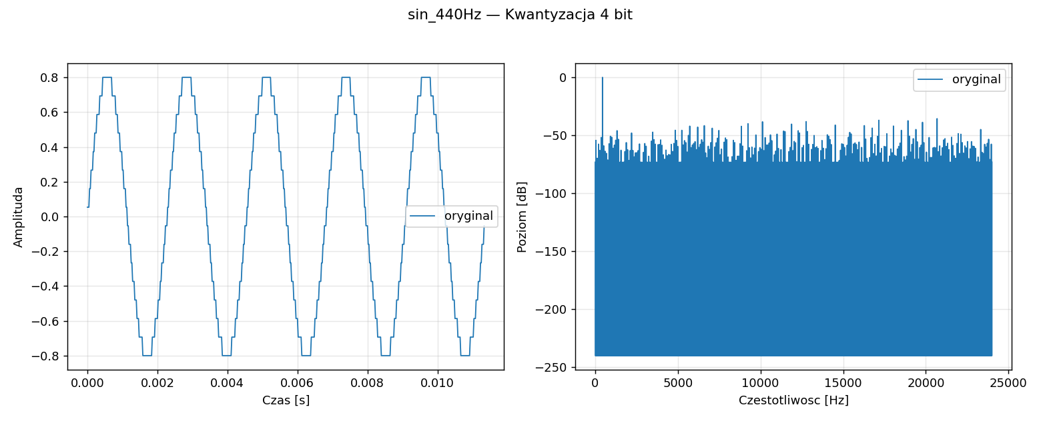
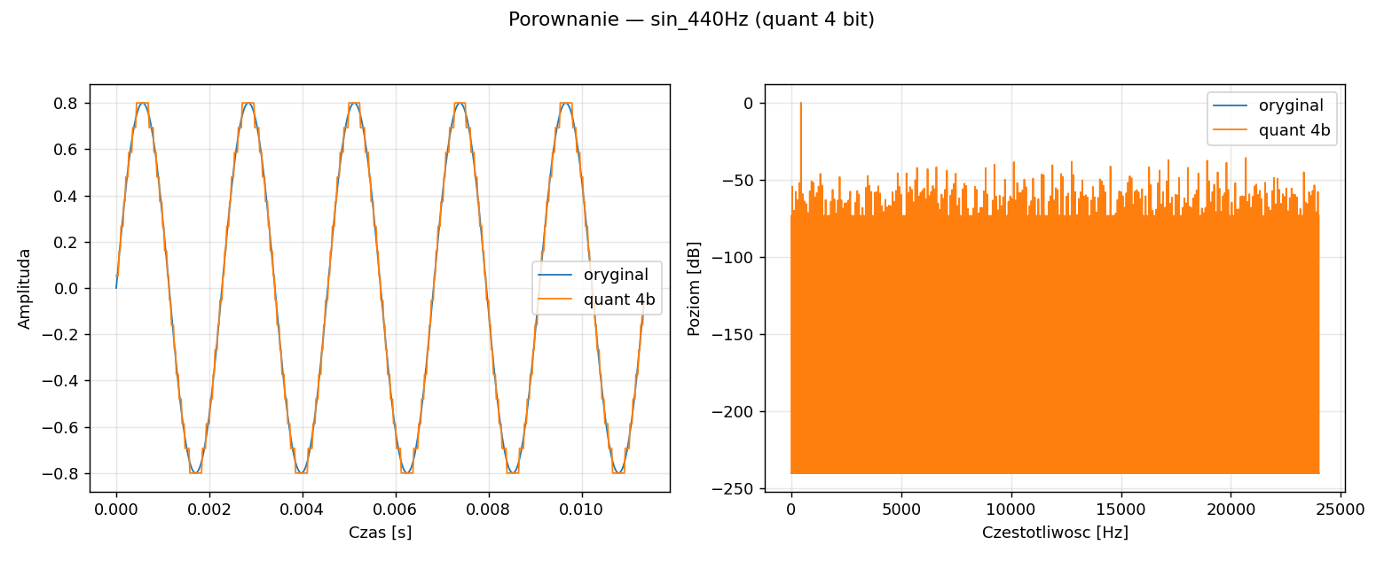
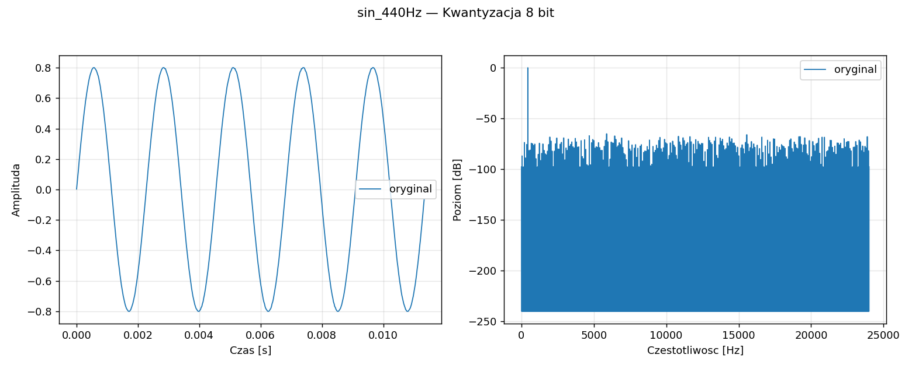
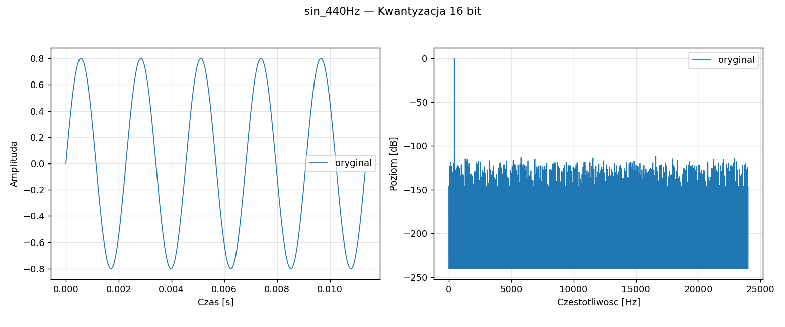

Decymacja (redukcja fs)
Decymacja realizowana jest przez wybór co n-tej próbki. Zbyt duża decymacja bez filtracji antyaliasingowej skutkuje aliasingiem i utratą pasma.
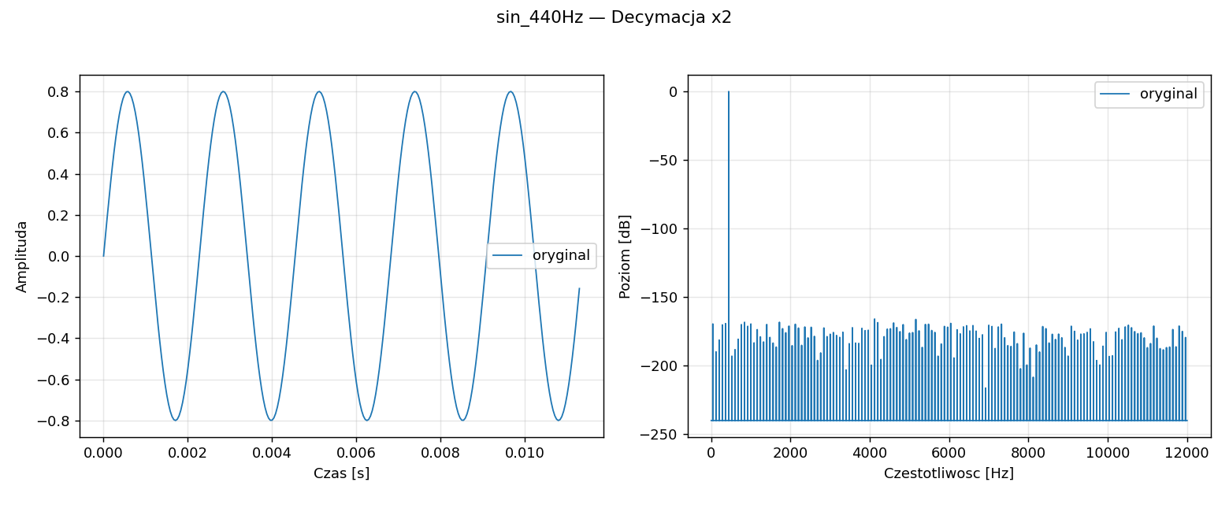
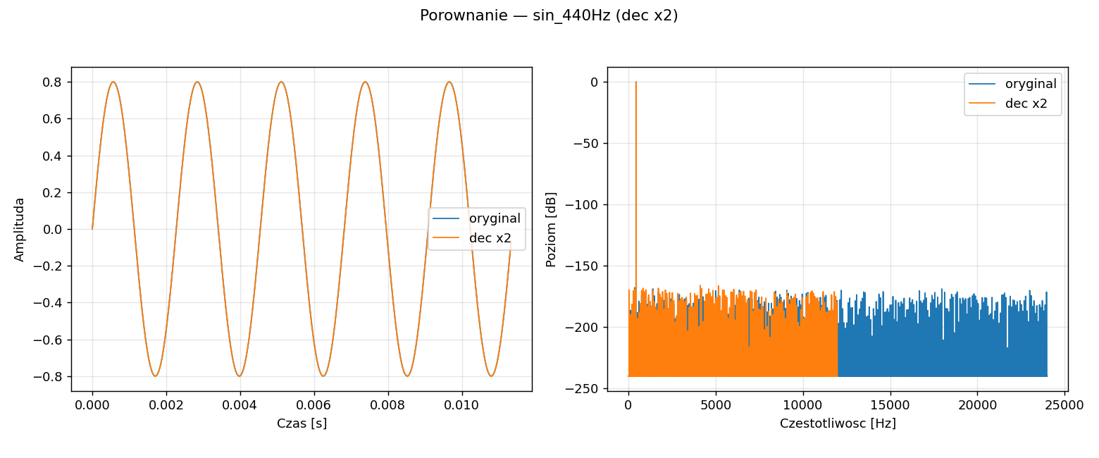
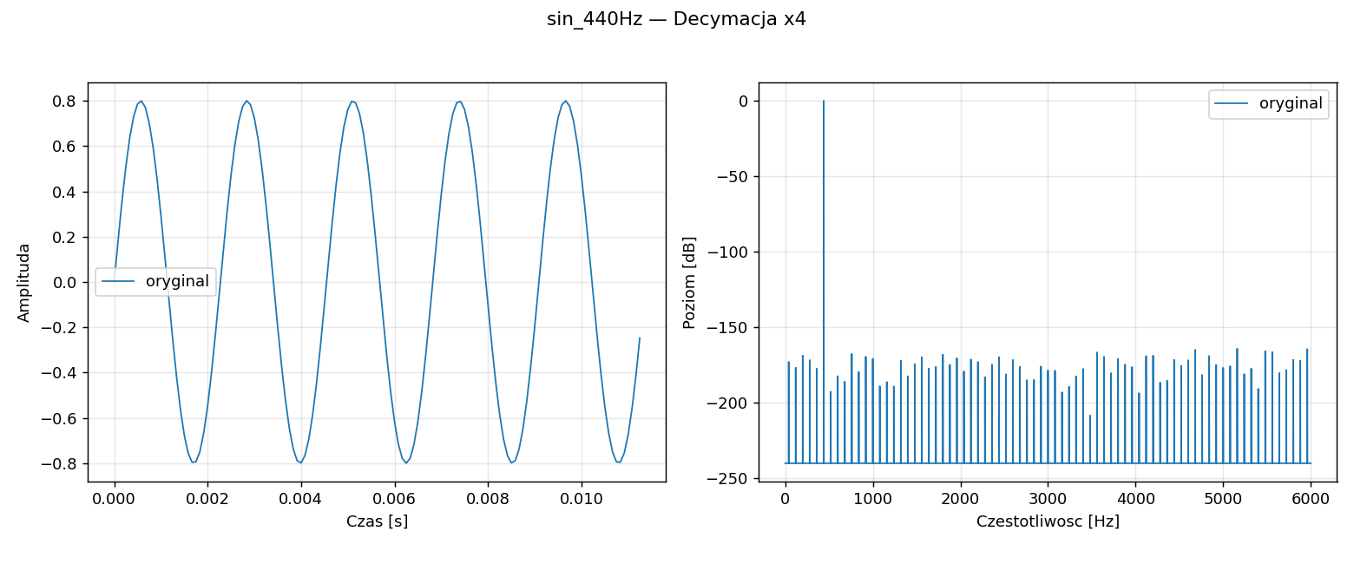
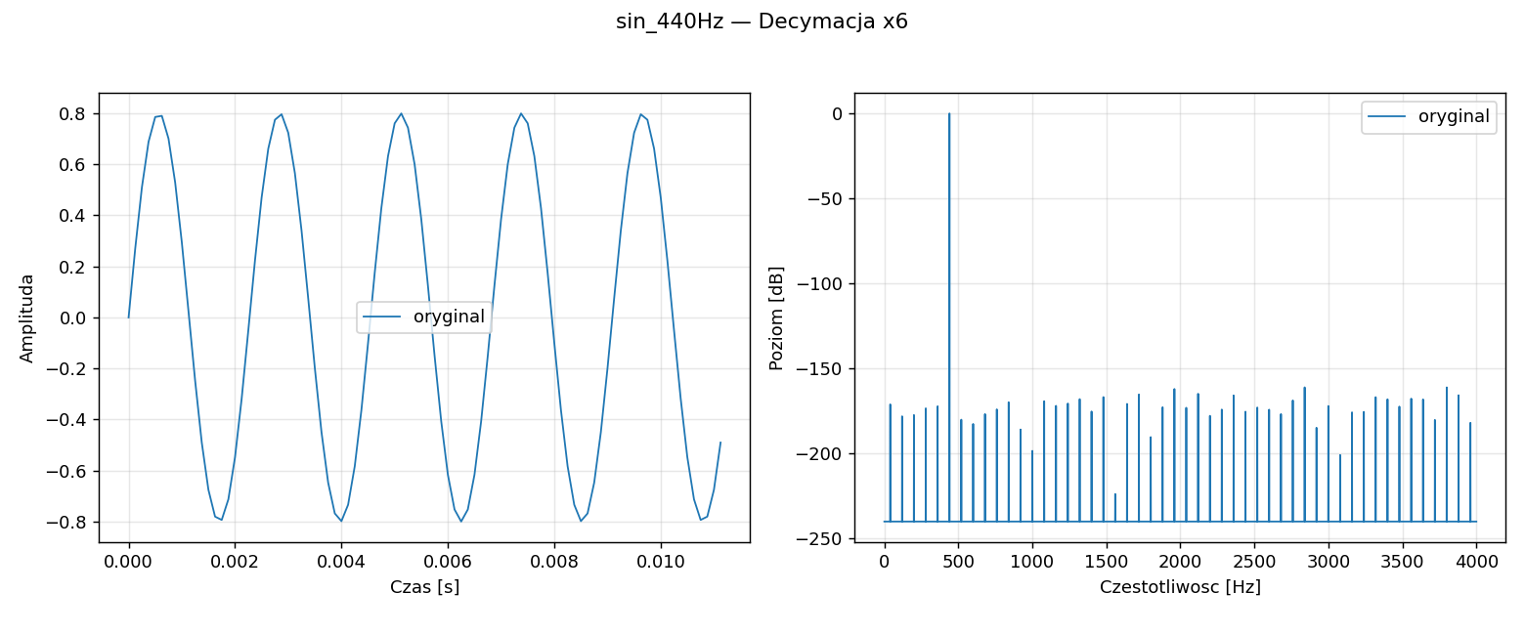

Interpolacja (zmiana fs)
Interpolacja tworzy brakujące próbki dla nowej częstotliwości próbkowania. Metoda liniowa jest szybka, ale może rozmazywać sygnał; metoda sześcienna (cubic) zwykle lepiej zachowuje kształt, kosztem złożoności.
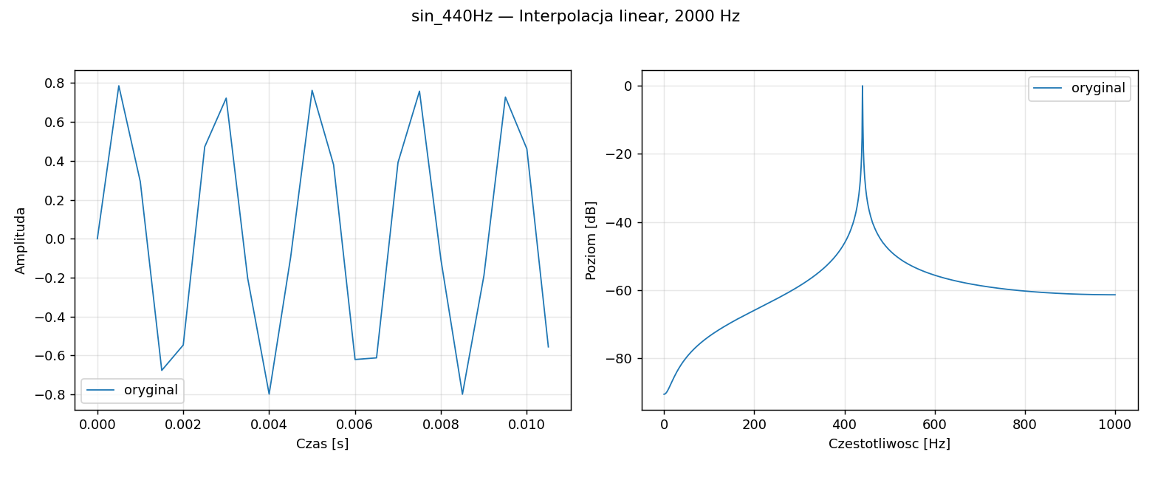
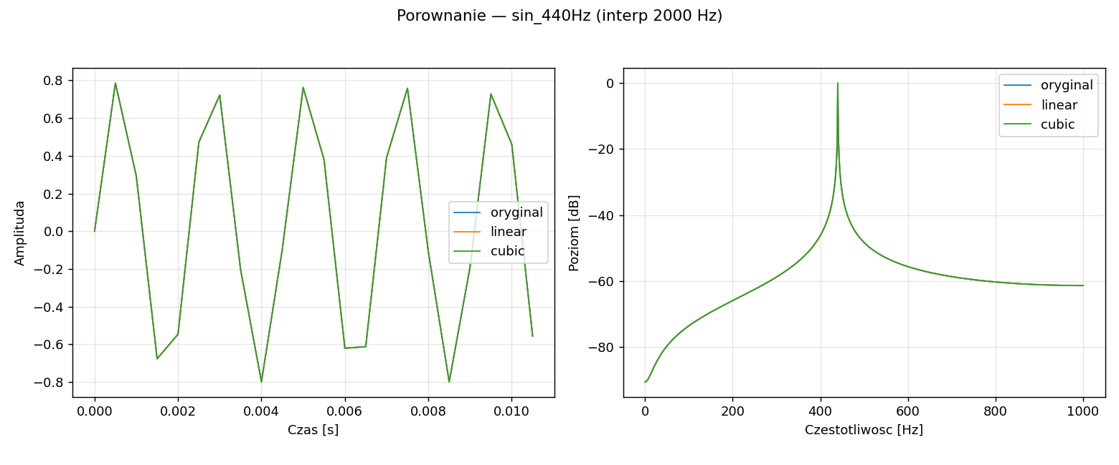
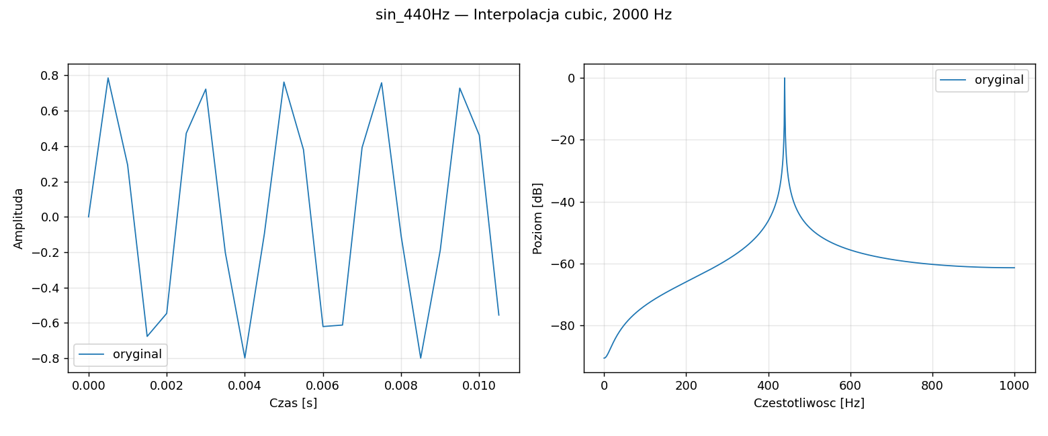
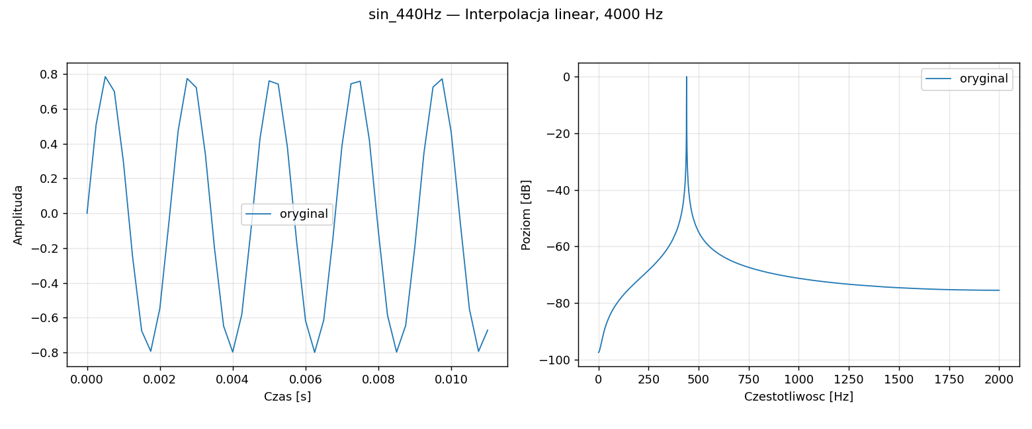
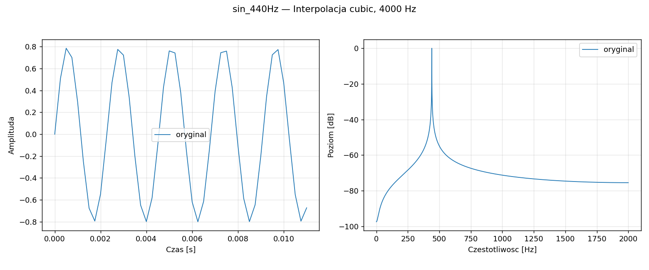
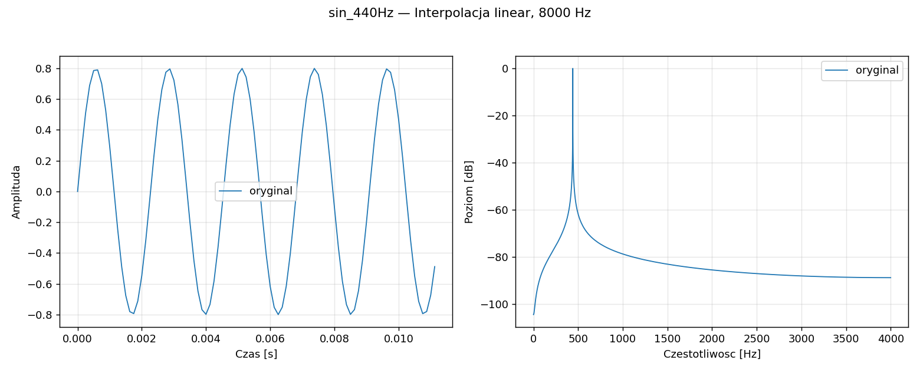

Obserwacje z odsłuchu (SING)
Plik | Operacja | Parametr | Efekt słyszalny / opis
sing_low | kwantyzacja | 4 bit | Wyraźny szum kwantyzacji, mniejsza szczegółowość cichych fragmentów.
sing_mid | decymacja | x10 | Słyszalny aliasing i ubytek wysokich częstotliwości.
sing_high | interpolacja | cubic 16 kHz | Gładszy przebieg niż liniowa, bez odzyskiwania utraconych składowych.

Wszystkie wykresy (czas + widmo)

Wnioski końcowe
Liczba bitów istotnie wpływa na poziom szumu kwantyzacji (im więcej bitów, tym lepsza jakość). Duża decymacja bez filtracji powoduje aliasing i redukcję pasma. Interpolacja sześcienna zwykle lepiej rekonstruuje kształt niż liniowa, ale nie przywraca utraconych składowych.

